PHÁT ĐỘNG THÁNG HÀNH ĐỘNG VÌ TRẺ EM
KHAI MẠC HÈ 2024 PHƯỜNG NGỌC LÂM

Thực hiện Kế hoạch số 80/KH-UBND ngày 21 tháng 5 năm 2024 của UBND phường Ngọc Lâm về việc tổ chức Hoạt động Hè năm 2024. Được sự đồng ý của Đảng ủy - UBND phường, sáng ngày 26/5/2024, tại Hội trường Nhà Văn Hóa phường, Ban Chỉ đạo Hè phường Ngọc Lâm đã tổ chức Chương trình Phát động Tháng hành động vì trẻ em năm 2024.
Tới dự và động viên có đồng chí Ngô Mạnh Tuân - Phó Bí thư Quận Đoàn - Chủ tịch Hội LHTN Việt Nam quận Long Biên; đồng chí Lê Thị Hiền - Phó Bí thư thường trực Đảng ủy phường; đồng chí Nguyễn Thị Hải Yến - UV BTV Đảng ủy - Chủ tịch UB MTTQ phường; đồng chí Nguyễn Văn Tiến - ĐUV - Phó Chủ tịch UBND phường - Trưởng Ban Chỉ đạo Hè phường Ngọc Lâm, Cùng các đồng chí trưởng các Đoàn thể phường, Đại diện BGH các Nhà trường, các ông bà Bí thư Chi bộ, tổ trưởng TDP, Cộng tác viên trẻ em và Bí thư Chi đoàn 15 Tổ dân phố. Đặc biệt là sự có mặt của gần 200 em thiếu nhi đại diện cho hơn 6000 trẻ em trên địa bàn phường tham gia chương trình. Các em học sinh trường Tiểu học Ái Mộ B rất vinh dự mang đến buổi Khai mạc hè những tiết mục văn nghệ đặc sắc.
Tại chương trình phát động, đồng chí Nguyễn Văn Tiến - ĐUV - Phó Chủ tịch UBND phường - Trưởng Ban chỉ đạo Hè phường đã phát động Tháng Hành động vì trẻ em và tuyên bố Khai mạc Hè phường Ngọc Lâm năm 2024. Đại diện các trường học trên địa bàn phường đã tiến hành bàn giao danh sách học sinh về tham gia nghỉ hè tại các Tổ dân phố cho thường trực Ban Chỉ đạo hè phường.
Nhân dịp Ngày Quốc tế thiếu nhi 01 tháng 6 năm 2024. Ban Chỉ đạo Hè phường Ngọc Lâm đã gửi tặng 40 suất quà của Quận mỗi suất trị giá 500.000 đồng, tổng số tiền là 20 triệu đồng. UBND phường tặng 53 suất quà, mỗi suất trị giá 300.000 đồng với tổng số tiền là 15.900.000 đồng. Hội Chữ thập đỏ phường tặng 40 suất quà, mỗi suất trị giá 300.000 đồng với tổng số tiền là 12 triệu đồng. Tổng số suất quà của các cấp là 133 suất với tổng giá trị 47.900.000 đồng gửi tặng đến các trẻ em có hoàn cảnh khó khăn trên địa bàn phường.
Ngay sau Chương trình phát động Tháng hành động vì trẻ em và Khai mạc hè năm 2024. BCĐ Hè phường đã tuyên truyền - tập huấn kỹ năng phòng chống tai nạn thương tích và xâm hại tình dục cho trẻ em năm 2024.
Một số hình ảnh:
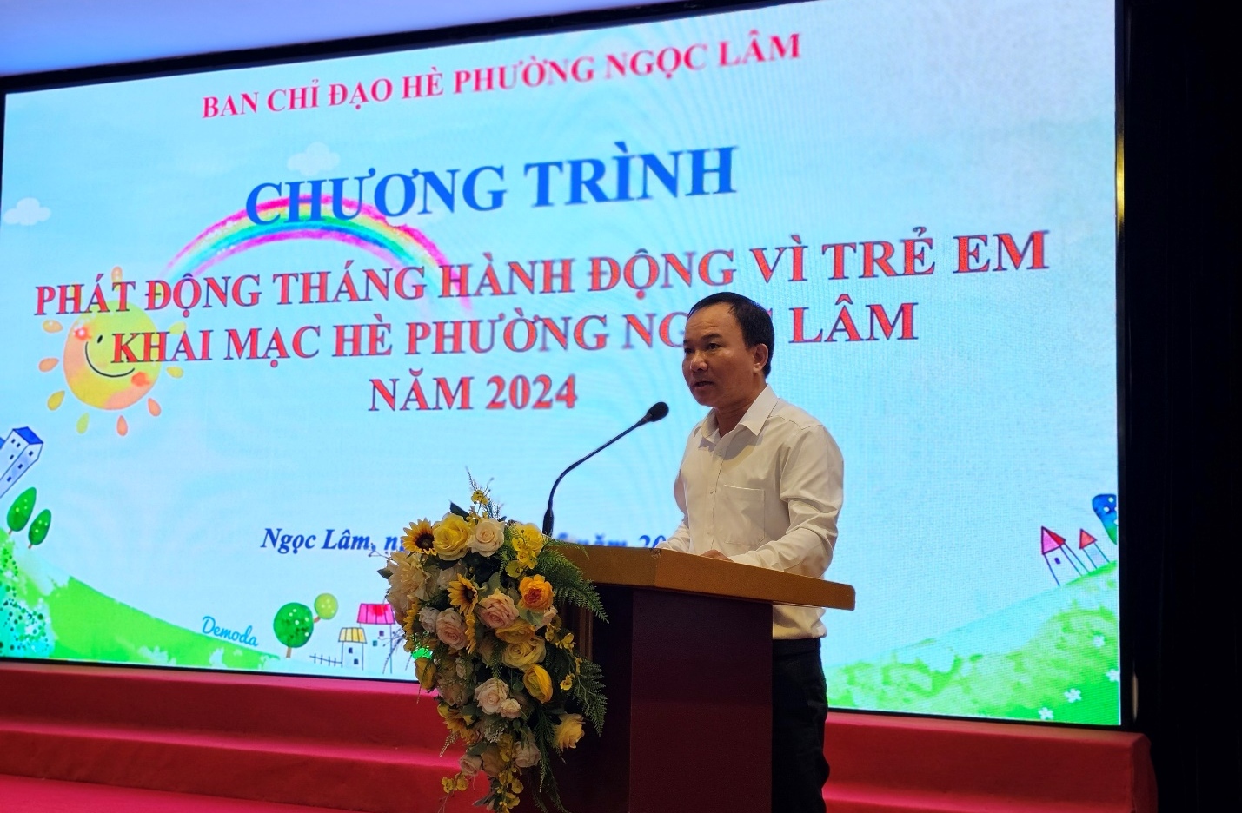
Đồng chí Nguyễn Văn Tiến - ĐUV - Phó Chủ tịch UBND phườngNgọc Lâm - Trưởng Ban Chỉ đạo Hè phát động Tháng hành động vì trẻ em và Khai mạc Hè năm 2024
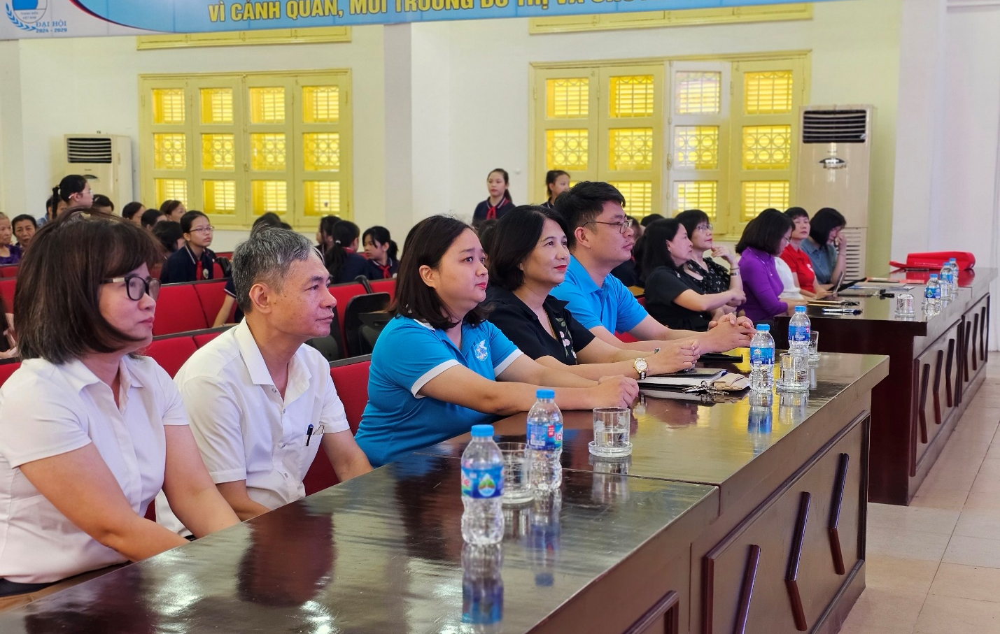
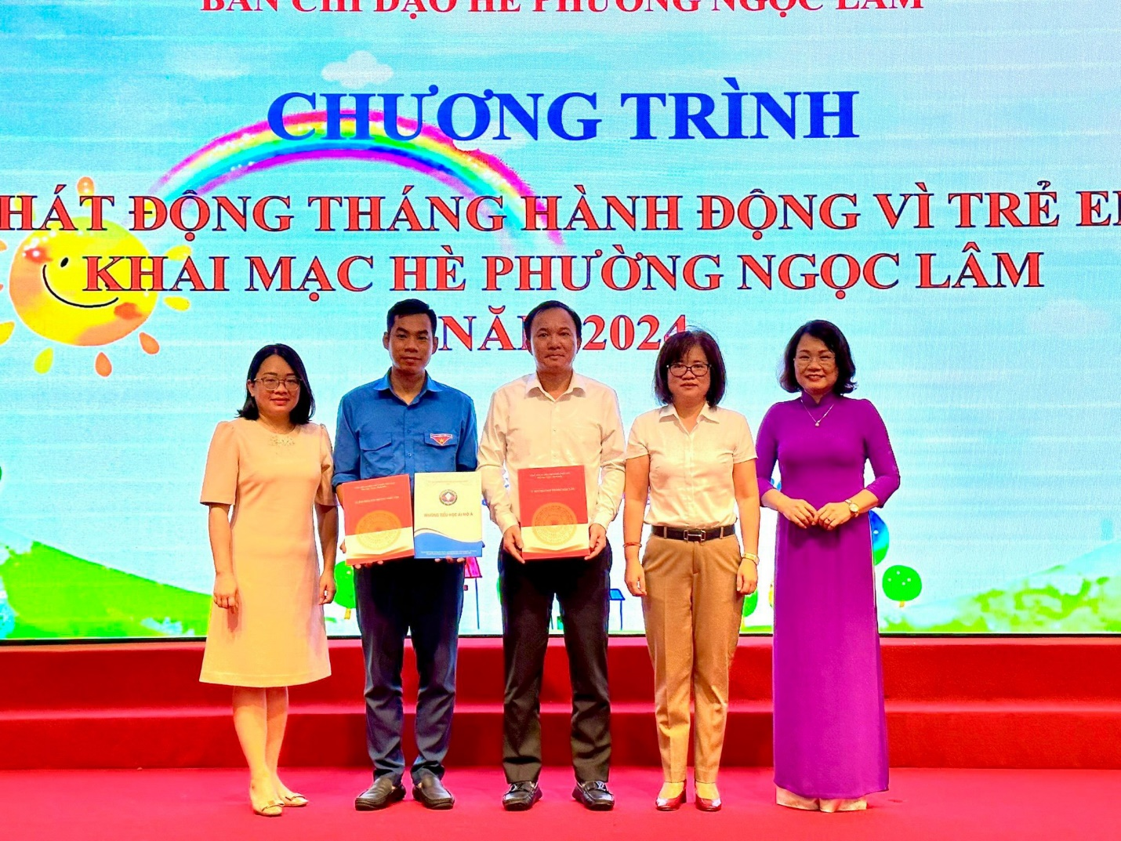
Đại diện các trường học bàn giao danh sách học sinh về nghỉ hè trên địa bàn phường cho thường trực Ban Chỉ đạo Hè phường
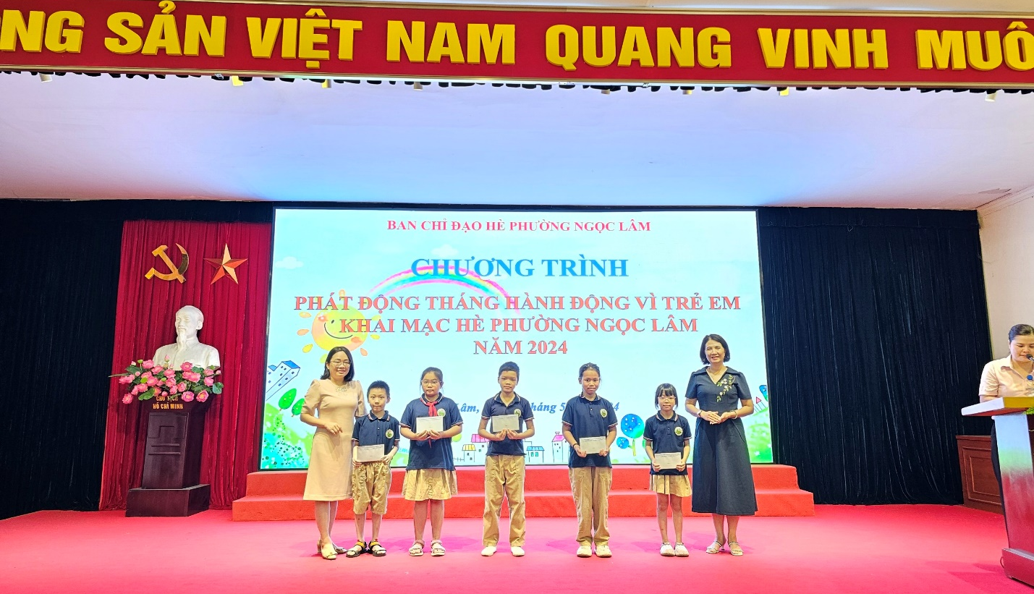
Đồng chí Lê Thị Hiền - Phó Bí thư thường trực Đảng ủy và cô Ngô Thị Thu Ánh - Phó Hiệu trưởng trường Tiểu học Ái Mộ B tặng quà các em thiếu nhi dịp 01/6
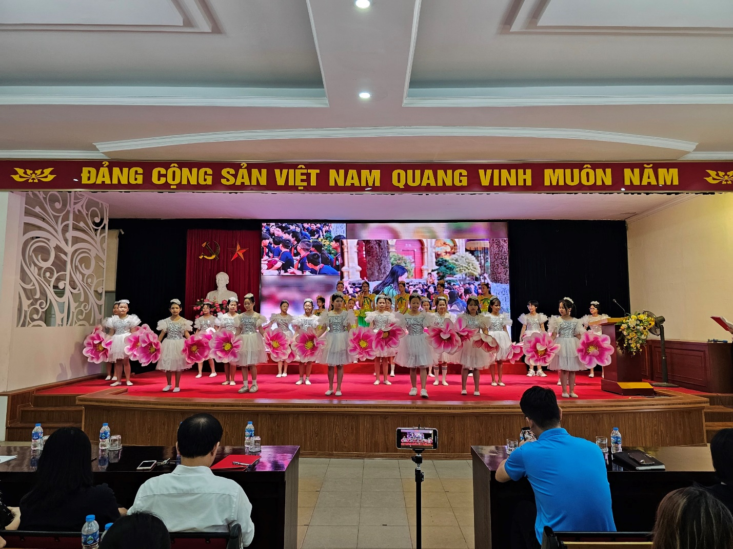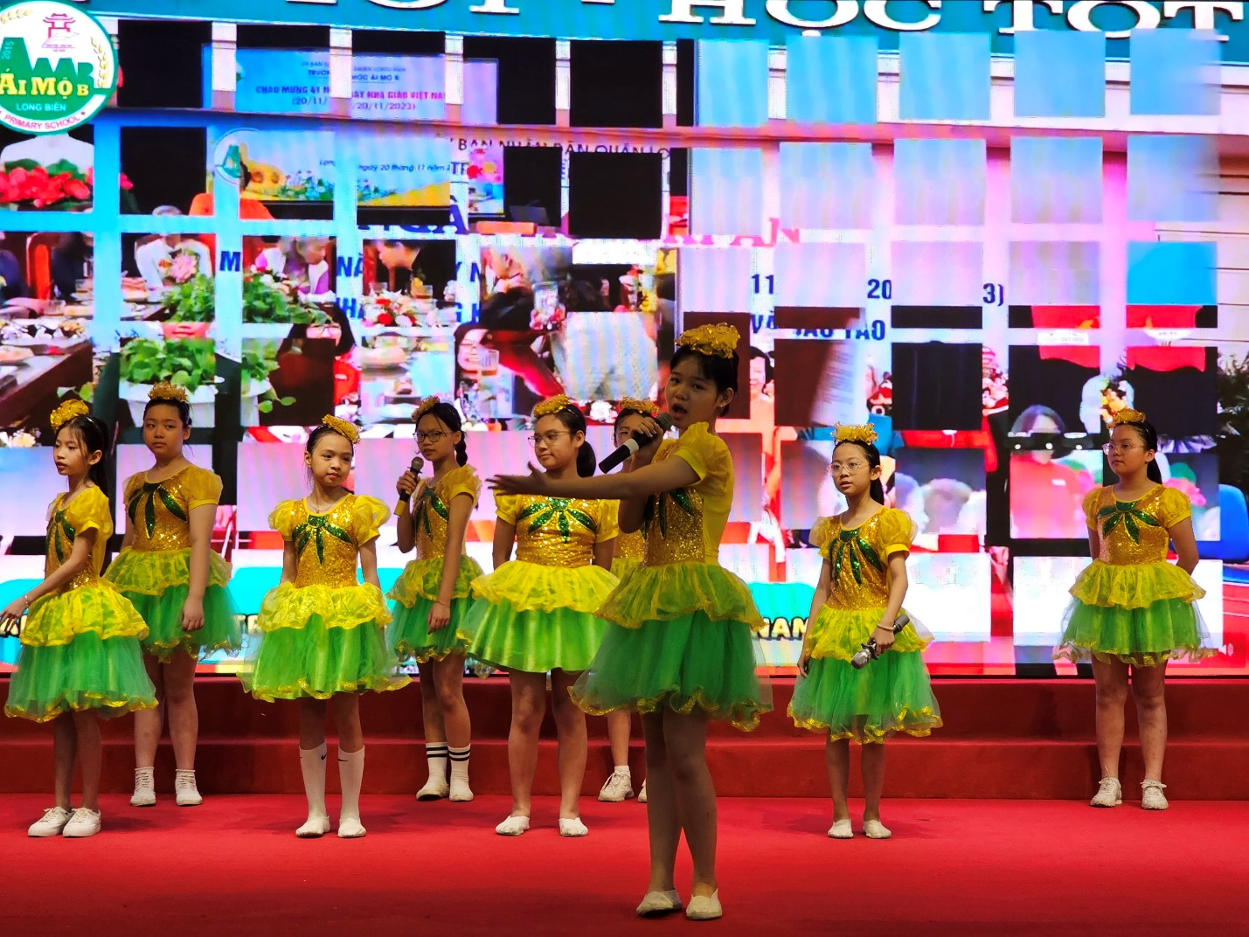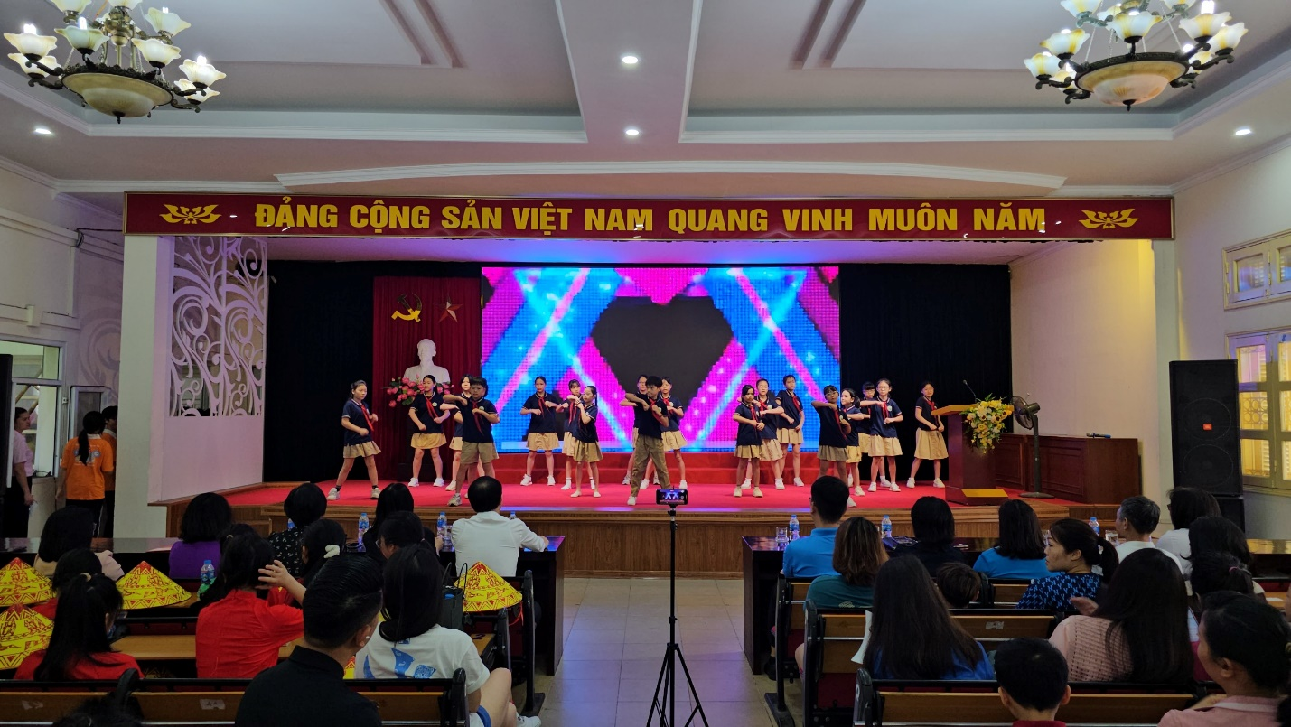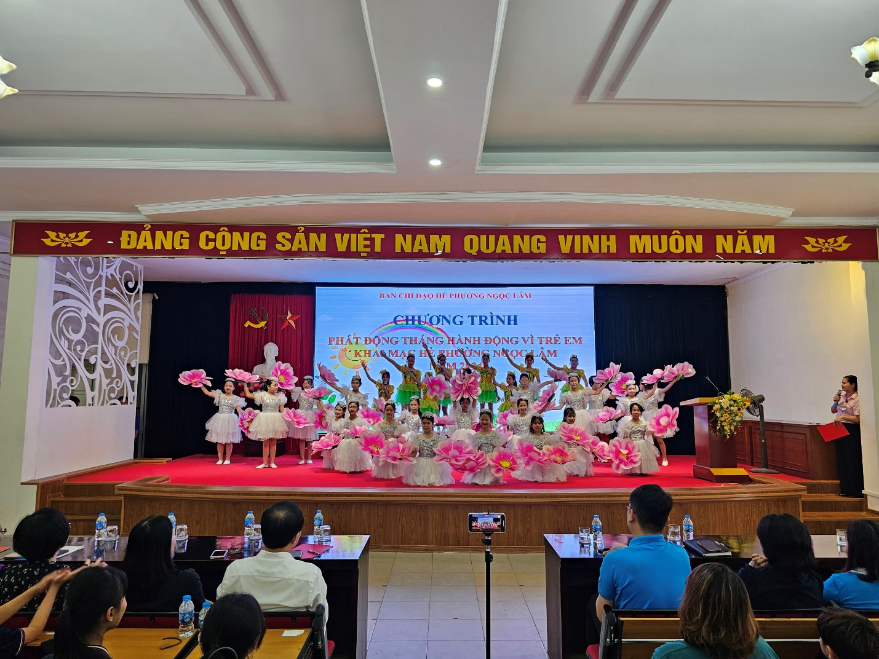
Các em học sinh đội văn nghệ trường Tiểu học Ái Mộ B biểu diễn các tiết mục tại Khai mạc hè 2024 – phường Ngọc Lâm
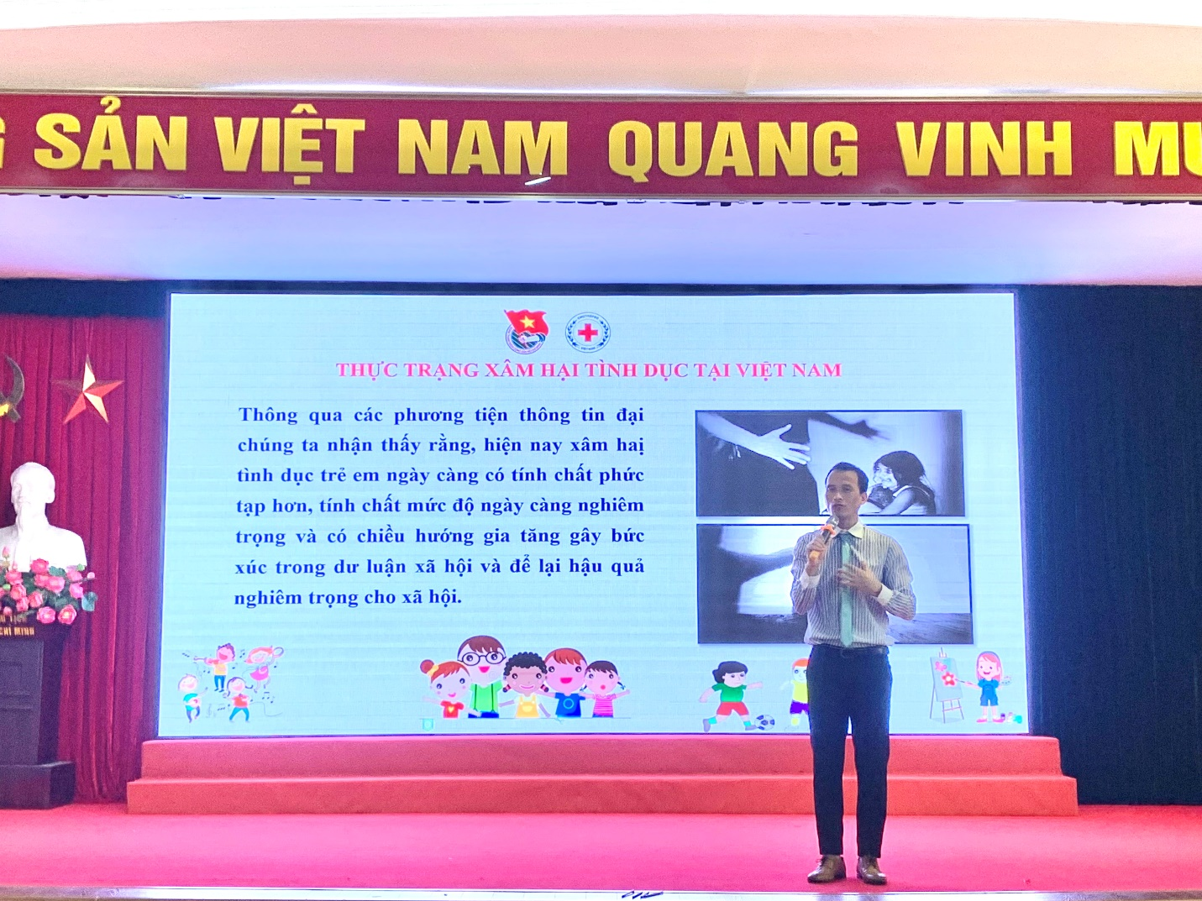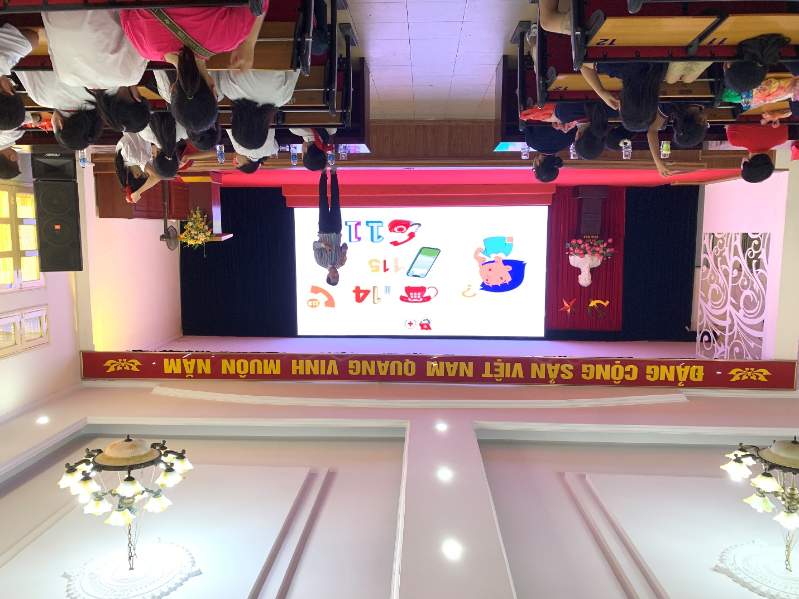
Tập huấn kỹ năng phòng chống tai nạn thương tích và xâm hại tình dục cho thiếu nhi trên địa bàn phường Ngọc Lâm
Người viết: Vũ Kim Ngân – Bí thư chi đoàn

